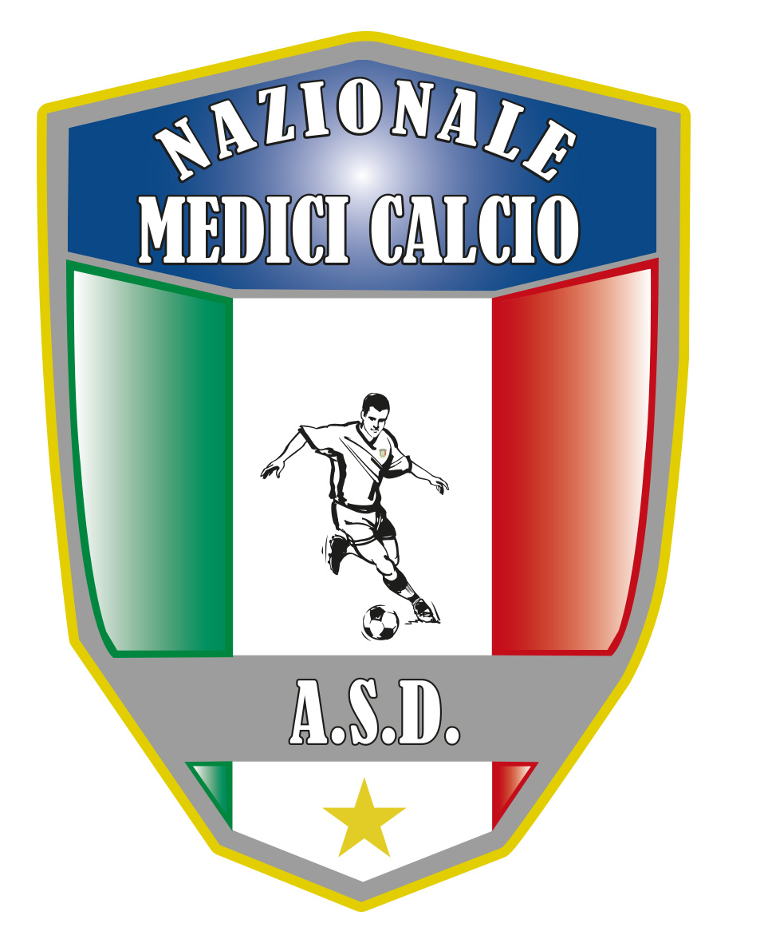

COMUNICATO UFFICIALE N. 21 ANNO 2022

Il consiglio Direttivo, riunitosi in modalita’ web, nella seduta del 28-11-22 ha puntualizzato ulteriormente i criteri di tesseramento inerenti FUORIQUOTA E LAUREE MAGISTRALI AFFINI PER L’ANNO 2023. Seguono inoltre indicazioni per Supercoppa 2022, Campionato 2023, fase preliminare coppa italia 2023 e fase finale finalsix coppa italia 2023
FUORIQUOTA*
A partire dal 1 gennaio 2023 sara’ possible tesserare per ogni manifestazione 2 (due) fuoriquota over 35 (o che compiano 35 anni nel corso del 2023) indipendentemente dal ruolo ricoperto. Come gia’ in vigore, i fuoriquota (ovvero non laureati in Medicina e Chirurgia ed Odontoiatria ) non devono essere ex calciatori tesserati con squadre di serie A e serie B. Inoltre I giocatori fuori quota non devono essere tesserati FIGC a meno che non lo siano come allenatori e/o dirigenti. In tal caso, va presentata, all’organizzazione, idonea documentazione. Come detto, i fuoriquota nella lista generale per ogni manifestazione possono essere due, ma nella distinta di gara tra i 22 disponibili deve essere indicato e puo’ partecipare alla gara uno solo dei due fuoriquota. L’altro va in tribuna.

LAUREE MAGISTRALI AFFINI*
A partire dal 1 gennaio 2023 sara’ possible tesserare per ognimanifestazione max 2 (due) calciatoriappartenenti alle laureeaffiniconsentiteEssesono le seguenti:
- FARMACIA
- VETERINARIA
- BIOLOGIA
- PSICOLOGIA
- INGEGNERIA BIOMEDICA
- SCIENZE MOTORIE*
- In caso di laurea in Scienze Motorie il calciatore deve essere over 35 o compiere i 35 anni nel corso del 2023.
*La piccolo modifica rispetto al comunicato precedente, relativa a fuoriquota e lauree affini, e’ motivata dall’esigenza di uniformare l’eta’ ( over 35) sia dei fuoriquota sia della laurea affine in Scienze Motorie.
SUPERCOPPA 2022 NAZIONALE MEDICI CALCIO
Sabato 21 Gennaio 2023 alle ore 14,00 presso il campo sportivo Schiana Arena di Pozzuoli e’ in programma l’assegnazione della Supercoppa Nazionale Medici Calcio ed. 2022 tra l’Asd Napoli Flegrea (vincitrice del campionato 2022) e l’Asd Brianza e Milano (vincitrice della Coppa Italia 2022). Sul prossimo comunicato ci saranno notizie approfondite al riguardo.
AFFILIAZIONE ENTE SPORTIVO AICS (ASSOCIAZIONE ITALIANA CULTURA SPORT) DAL 1 GENNAIO 2023
Dal 1 gennaio 2023 il Consiglio Direttivo ha approvato unanimamente l’AFFILIAZIONE OBBLIGATORIA di tutte le associazioni del circuito nazionale all’Ente di promozione Sportiva AICS che collaborera’ fattivamente alle attivita’ dell’ASD NAZIONALE MEDICI CALCIO. Tutta la parte relativa alla Commissione Disciplinare, Giudice sportivo e Designatore arbitrale sara’ affidata all’AICS. Tale passo segna un ulteriore punto di svolta del nostro circuito che si affida ad un team di professionisti del settore che contribuira’ ad innalzare ulteriormente il livello prestazionale di tutto il nostro movimento. Sul prossimo comunicato tutte le specifiche, con costi, modalita’ e contatti per procedere all’affiliazione.
XXI CAMPIONATO NAZIONALE 2023
Dal 24 giugno al 1 luglio 2023 sisvolgera’ il XXI CAMPIONATO NAZIONALE MEDICI CALCIO, che vedra’ la sua sede logistica presso TH HOTEL BAIA DEGLI DEI LE CASTELLA, nella splendida cornice dell’Isola di Capo Rizzuto in Calabria. A breve sarete contattati dalla dott.ssa Daria Sirimarco dell’agenzia EMS GROUP a cui e’ stato affidato l’incarico di procedere per la logistica alberghiera e congressuale. Chiedo a tutti voi la massima collaborazione. Visti i tempi molto stretti e le pressioni della strutturache ci ospitera’, si e’ deciso di procedere con un deposito cauzionale (caparra) per ogni associazione di euro 1000 da versare entro e non oltre il 16 dicembre 2022 con le modalita’ che saranno comuicate dall’agenzia. Tale quota verra’ completamente stornata al termine della manifestazione. La grossanovita’ per il prossimo campionato e’ il congresso ECM del 28 giugno 2023. Cio’ segna una svolta anche e sopratutto dal punto di vista scientifico per la nostra associazione che mai prima d’ora aveva avuto la possibilita’ di avere gli ECM durante la manifestazione. Il 26 ed il 27 giugno ci saranno, invece, altre due mattinate scientifiche senza l’assegnazione di crediti ECM.

ANTICIPO ADESIONI PARTECIPAZIONE FASE PRELIMINARE COPPA ITALIA 2023
Facendo seguito al comunicato n.19 in cui si rendevano note le date per la conferma alla partecipazione alla prossima fase preliminare della Coppa Italia 2023, si rettifica quanto segue:
Vista la nuova collaborazione con ENTE SPORTIVO AICS, e, di conseguenza la nuova e capillare organizzazione di tale ente, si anticipa il termine per l’adesione delle associazioni a partecipare alla fase preliminare al giorno 11 dicembre 2022. Prego fin d’ora tutti in presidenti a inviare semplicemente una mail di conferma di partecipazione al mio indirizzo gianniborrelli73@yahoo.it entro tale data. Rimane, invece, al 31-12-22 la data per il versamento della quota di iscrizione di euro 200. Vi anticipo che il sorteggio per la fase preliminare avverra’ entro Natale con la partecipazione del responsabile AICS e sara’ eseguito in grande stile e con una formula simpatica ed innovativa.
Ulteriori info sulprossimocomunicato.

FASE FINALE XX COPPA ITALIA 2023 – FINAL SIX
Il Consiglio Direttivo ha approvato unanimanente che la Fase Finale della Coppa Italia 2023 si disputera’ in Sila dal 14 al 17 settembre 2023 nei meravigliosi e ritempranti rettangoli Verdi del “Sila Regia Stadium Paolo Rossi e “ StadioAmpollino di Villaggio Baffa”. La Sila ed in particolare questo rigoglioso territorio, offre la possibilita’ di vivere la montagna con tante attivita’ sia ai medici calciatori che a tutti gli accompagnatori. Nei prossimi mesi, ovviamente, ci saranno maggiori dettagli.

Il Presidente Il Segretario
Giovanni Borrelli Francesco Stanzione

A.S.D. Nazionale Medici Calcio
Sede:Via Maresca 29- 80058 Torre Annunziata (Na)Tel 0813621226
Presidente: Dr. Giovanni Borrelli Tel. Mobile: 3388383481– Mail:gianniborrelli73@yahoo.it
Pec: nazionalemedicicalcio@pec.it
Segretario: Dr. Francesco Stanzione Tel.Mobile: 3496630637- Mail: dott.stanzione@libero.it
Sito web: http:/nazionalemedicicalcio.it
CF: 94032930789
P.IVA 08904861211

